多源视频流多效果变换处理系统
器件 xc7z020clg484-2 · Vivado / Vitis 2025.2.1 · RK-ZYNQ7020-F 开发板 · 位流与固件已固化板载 32 MB QSPI NOR，断电自启成立

作品简介
系统以一块 Zynq-7020 SoC 为核心，把千兆网口推进来的 512×300 RGB565 视频流在可编程逻辑里完成协议解析、 DDR 乒乓缓存、几何变换与算法处理，最终经 TMDS 直接驱动 1024×600 HDMI 屏，链路上没有任何逐像素的软件参与。几何由逆映射加双线性插值实现，0.25–2.00 倍八档缩放与 ±1° 旋转任意组合；六级效果链由九位控制字逐位开关，任意组合下整链延迟恒为 15 拍；显示侧按一条运行时可调的竖缝，把同一帧的原图与处理图逐列混合，屏上直接对照算法效果。另有 SD 卡裸帧与 PL 自绘图卡两路备源，链路静默或拔卡时自动回落，不需要复位。

系统组成
上位机推流 → 板载 PHY → PL 内以太网栈组帧 → AXI 主设备写 PS 侧 DDR3 乒乓缓存 → 显示侧读回 → 坐标映射 → 效果链 → 同帧左右混合 → OSD 叠加 → TMDS 出屏。片内五只主要实例：u_bd（PS7 + AXI 互连 + GPIO）、 u_idelay_clkgen（收口参考钟）、u_eth（协议栈与写 DDR）、u_lm_axi（健康快照跨域）、u_pl（显示通路）； PS 侧一份裸机固件负责命令、采样与文件系统；屏、串口（115200-8N1）与 JTAG/xsdb 三条路读回同一组状态。
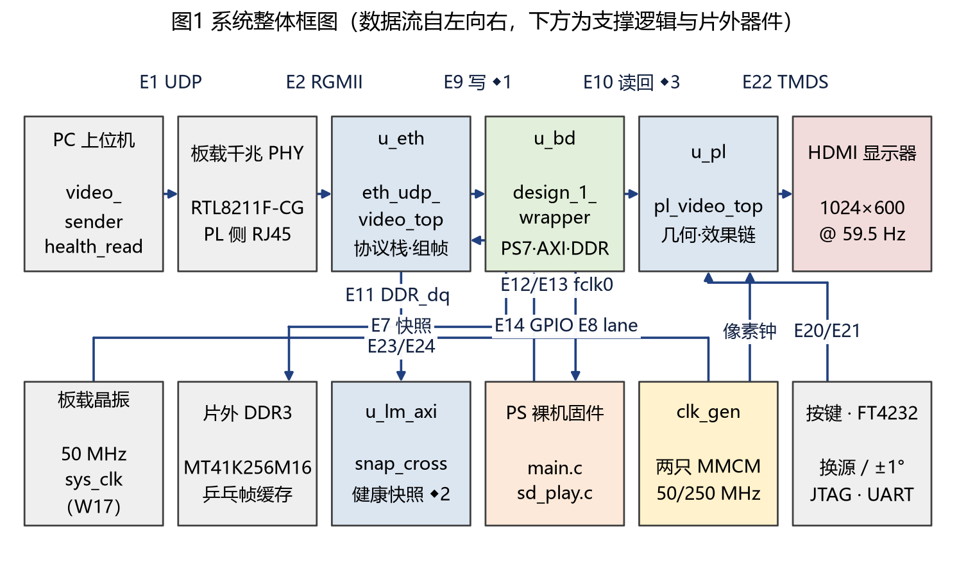
图1 系统整体框图

主要性能指标
项 | 数值 | 条件
显示输出 | 1024×600 @ 59.5 Hz | 像素钟 50 MHz
入流格式 | 512×300 RGB565，UDP 5001 端口 | 每包 ≤1392 字节，307,200 字节/帧
零丢包 | 丢帧 0 / 坏帧 0 / 重复帧 0 | 9000 帧 / 300 s 长跑，实测 29.99 fps
入流能力 | ≥116.7 fps 不丢字 | 不限速，目标 120 fps，960 帧
几何 | 0.25–2.00 倍八档 + 呼吸 + Fit，±1° 旋转 | 双线性可关，倍率与来源可机读回读
效果链 | 六级、九位控制字任意组合 | 整链延迟恒 15 拍，内容偏移恒 −4 行
时序 | 51,135 端点 setup/hold 零违例 | 最紧 eth_rxc 0.739 ns，实现后报告
资源 | LUT 26.61 %、FF 7.70 %、BRAM 68.21 %、DSP48 8.64 % | 实现后报告
规模 | RTL 80 文件 11,768 行，PS 裸机 2,544 行，台架 82 支 | 上位机工具 29 支
固化 | BOOT.bin 2,435,868 字节写 QSPI，擦写 + 回读校验通过 | 断电自启整条成立

主要创新点
1. 同一帧内的左右对照显示：按列号逐像素在"原图"与"处理图"之间实时切换，缝位置是运行时参数，算法效果当场对照得出来，不接采集卡、不录屏。
2. 几何与效果链共用一套坐标与延迟契约：缩放、旋转、双线性共用同一组 DSP 坐标算子；效果链在任意算法组合下延迟恒为 15 拍，叠加算法时读口调度不必重算。
3. 让硬件自己数自己的账：丢帧、坏帧、帧间隔、结温与几何参数由 PL 计数并叠在屏上，串口与 JTAG 同源可读，链路判断不依赖肉眼。

完成情况
• 四条通路同时成立：PC 推流、板卡处理、屏上显示、串口与 JTAG 读回。
• 板级 105 条串口命令回归耗时 98.2 s 全过，跑完回到初态；36 行人眼验收逐条给出。
• 整屏逐像素判据 141 条通过 140 条，一键门禁 24 项绿 23 项；模块级台架 82 支配 5 支变异对照。
• 全流程构建 19 分 30 秒（综合 10 分 09 秒 + 实现含出位流 7 分 22 秒）。
• 满载演示态结温 61.2–61.7 ℃（板读 XADC 六次极值），动态功耗 2.213 W（工具估算，置信度 Low）。

实物照片
【照片 1｜整机正面 + 斜 45°】要拍到：上位机网口 → 板卡 → HDMI 屏三条线接好并在出画面，屏上是同帧左右
对照的效果（左半原图、右半处理图），屏下留出板卡与线材，能看出是一台完整设备。

【照片 2｜板卡顶面特写】要拍到并在图上标出四个位置：PL 侧 RJ45（PHY2，Realtek RTL8211F-CG）、
HDMI OUT 座、启动模式拨码（拨到 QSPI 档）、板载 32 MB QSPI NOR 丝印 W25Q256FV。

【照片 3｜串口与屏同框】要拍到：[STAT]（收包/坏帧/重复帧/帧间隔）、lane23 回读（当前倍率与来源）
两行与屏上 OSD 的同一组数——屏和终端同框，用来证明三路同源。

